按比例修建的防空地下室面积及区域标注

基本信息

事项名称：按比例修建的防空地下室面积及区域标注

事项类型：公共服务

基本编码：322080001000

业务办理项编码：11320100012947875Q332208000100001

行使层级：市级

办理形式：窗口办理,网上办理

中介服务：无

到办事现场次数：0

特别程序：无特别程序，按通用流程办理。

部门信息

实施主体：南京市国防动员办公室

实施主体性质：法定机关

窗口办理

是否进驻政务大厅：是

办理地点：江苏省南京市江东中路265号A137窗口

办理时间：工作日上午9：00—11：30、下午14:00—17:30，法定节假日除外

受理标准

服务对象：企业法人,事业法人,其他组织

受理条件：1.取得规划许可证；2.完成人防工程施工图审查；3.完成对应范围内的防空地下室易地建设费征收事项办理并缴纳费用。

办理材料

|  |  |  |  |  |  |
| --- | --- | --- | --- | --- | --- |
| **序号** | **材料名称** | **来源渠道** | **纸质材料** | **材料必要性** | **填报须知** |
| 1 | 地下空间必建人防面积及区域标注申请表 | 申请人自备 | 1份 | 必要 | 无 |
| 2 | 规划许可证 | 申请人自备 | 1份 | 必要 | 无 |
| 3 | 项目历次防空地下室易地建设费缴费发票 | 申请人自备 | 1份 | 必要 | 无 |
| 4 | 规划核准图（包括地下室建筑平面图、首层平面图、剖面图） | 申请人自备 | 1份 | 必要 | 无 |
| 5 | ①审查合格书；②经审查合格的人防地下室平、战时平面图 | 申请人自备 | 1份 | 必要 | 无 |

办理流程图

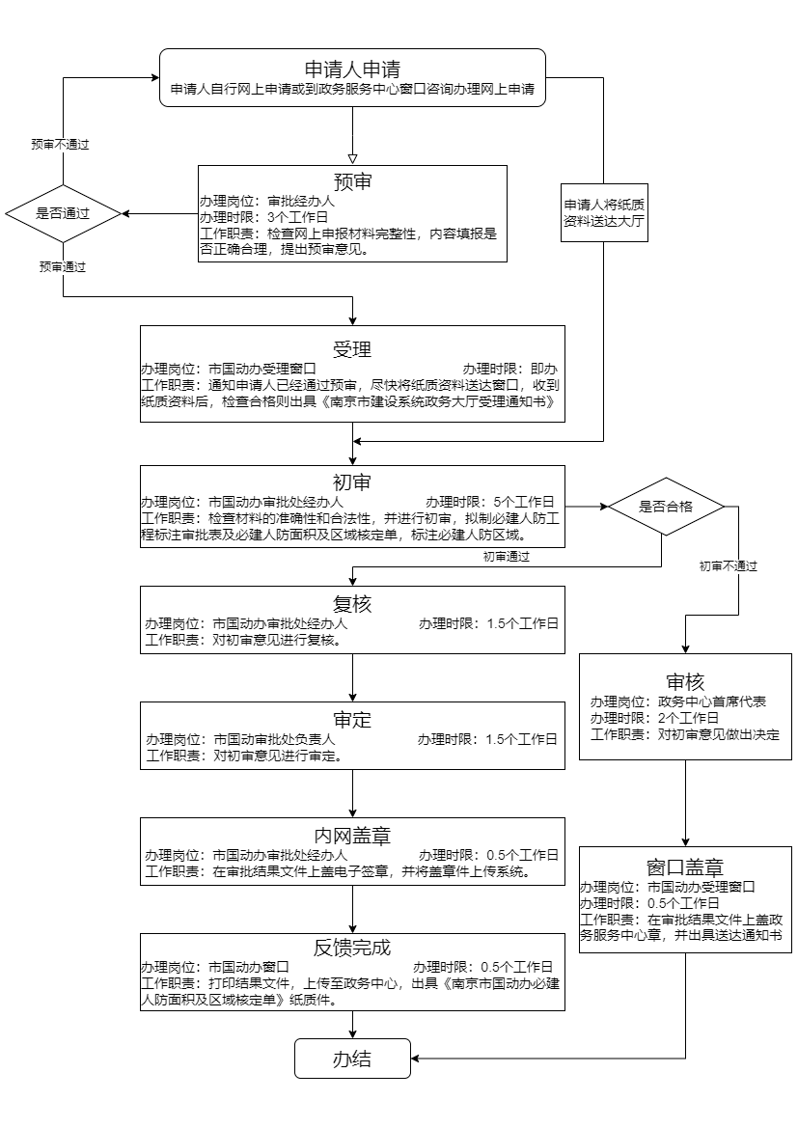

办理时限

办件类型：承诺件

法定办结时限：20个工作日

承诺办结时限：9个工作日

审批结果

审批结果类型：其他

审批结果名称：地下空间必建人防面积及区域核定单、必建人防区域红线图

法律依据

设定依据：《南京市人民防空工程建设管理办法》（市政府令第288号）第十四条：“人民防空行政主管部门应当在规划核准图上标注必建防空地下室区域，核定其面积。建设单位在办理房屋销售许可或者房屋产权初始登记时，应当出具人民防空行政主管部门核定的必建防空地下室面积和区域示意图。建设项目竣工验收前，建设单位应当实地标注必建防空地下室区域。”

咨询投诉

**咨询方式：**

经办人电话：025-86631661-8707

申报系统技术人员电话：13951685030

业务主管部门监督投诉方式：025-86631661-8700

办理地点：江苏省南京市江东中路265号A137窗口